PROJETO DE EXTENSÃO PARA FORTALECIMENTO DIGITAL DA ONG CAUSA ANIMAL

O artigo sintetiza o projeto desenvolvido para apoiar a ONG Abrace os Animais, por meio de ações de marketing digital voltadas ao aumento da visibilidade, captação de doações e engajamento comunitário. A equipe iniciou com um diagnóstico da presença digital da ONG, identificando desafios como baixa visibilidade, ausência de identidade visual consolidada e limitação de recursos.
Com base neste diagnóstico, foram propostas ações estratégicas de baixo custo, incluindo criação de conteúdo, campanhas de adoção, relatos de resgate e postagens educativas.
Como resultado, o perfil no Instagram alcançou cerca de 120 seguidores em 30 dias, demonstrando crescimento orgânico significativo.
Também foi realizada uma campanha de arrecadação de valores financeiros com o objetivo de adquirir ração, tal ação resultou na compra de dois sacos de ração de 15 quilos.
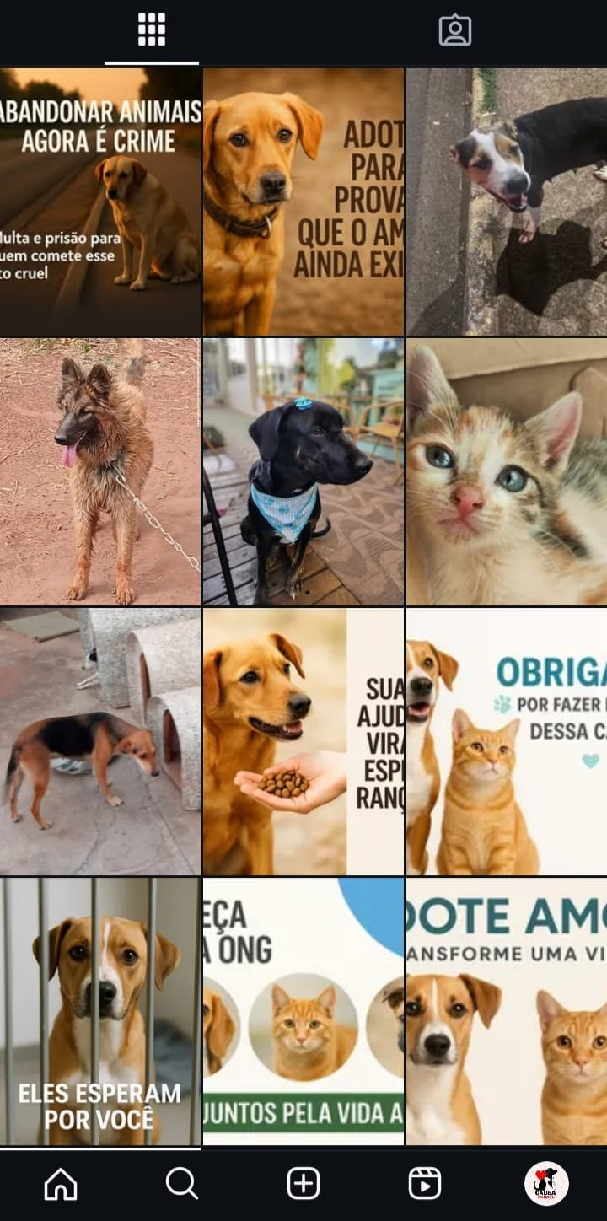
Os resultados demonstram que estratégias simples e organizadas podem fortalecer instituições sem fins lucrativos, ampliando sua capacidade de mobilização e impacto social.

